序列：在python当中，序列就是一组按照顺序排列的值【数据集合】
在python中 存在三种内置的序列类型：
- 字符串
- 列表
- 元组
优点：可以支持索引和切片的操作
特征：第一个正索引为0，指向的是左端，第一个索引为负数的时候，指向的是右端

切片：截取字符串的其中一段内容
语法：[起始下标:结束下标:步长]不包含结束下标对应的数据，步长指隔几个下标获取一个字符

切片：【高级特性】可以根据下标来获取序列对象的任意[部分]数据
语法结构：[start:end:step] step默认是1

下标会越界，切片不会

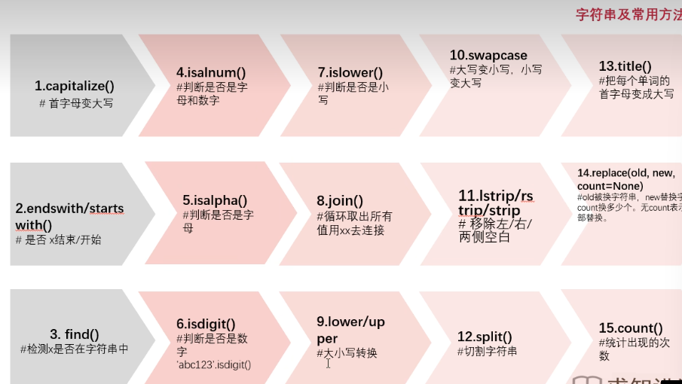

Python 变量是标签，对象分可变 / 不可变
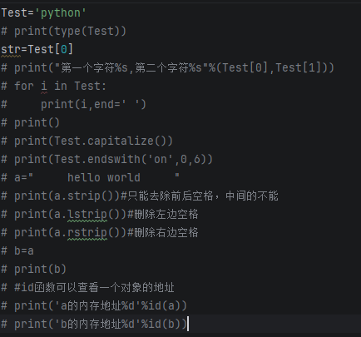
这里和C#有区别，python 所有变量存的都是引用（标签），只有可变和不可变区别
不可变对象（str/int/tuple）：“修改” 变量 = 换标签（比如 a=10 改成 a=20）；
可变对象（list/dict/set）：“修改” 变量 = 改标签指向的内容（比如 list_a.append (4)）

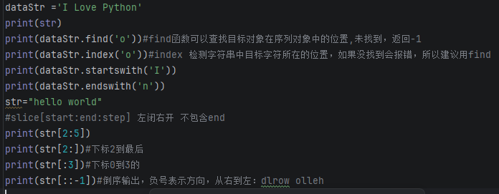
切片是重点

List:python当中非常重要的数据结构，是一种有序的数据集合
特点：
- 支持增删改查
- 列表中的数据是可以变化的【数据项可以变化，内存地址不会改变】
- 用[]来表示列表类型，数据项之间用逗号来分割, 注意，数据项可以是任何类型的数据
- 支持索引和切片来进行操作

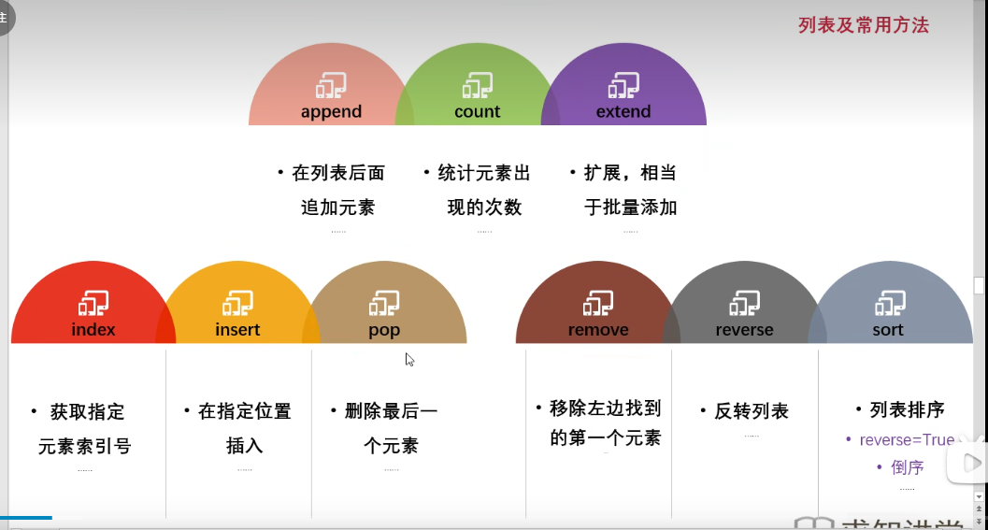
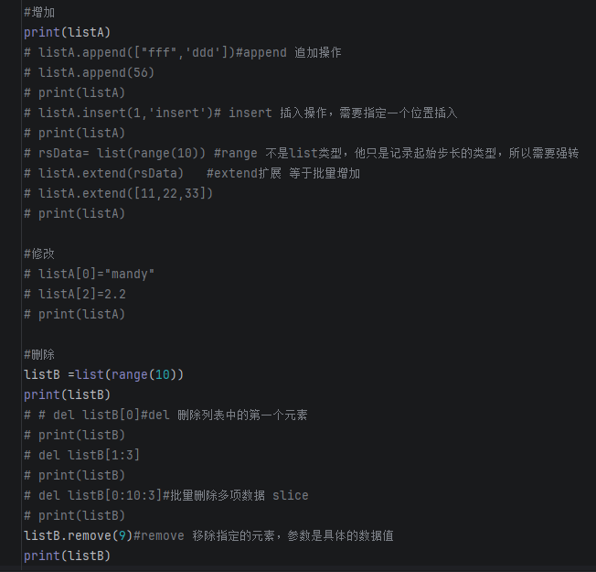

元组：是一种不可变的序列，在创建之后不能做任何的修改
- 不可变
- 用()创建元组类型，数据项用逗号分割
- 可以是任何类型
- 当元组中只有一个元素时，要加上逗号，不然解释器会当作整形来处理
- 同样支持切片操作
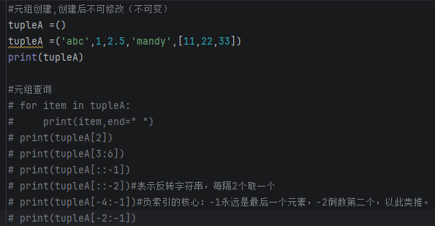

字典：也是python中重要的数据类型，字典是有，键值对 ，组成的集合，通常使用键来访问数据，效率非常高，和list一样，支持对数据的添加、修改、删除
特点：
- 不是序列类型，没有下标的概念，是一个无序的，键值集合，是内置的高级数据类型
- 用{}来标识字典对象，每个键值对用逗号分隔
- 键必须是不可变的类型【元组、字符串】值可以是任意的类型
- 每个键必须是唯一的，如果存在重复的键，后者会覆盖前者

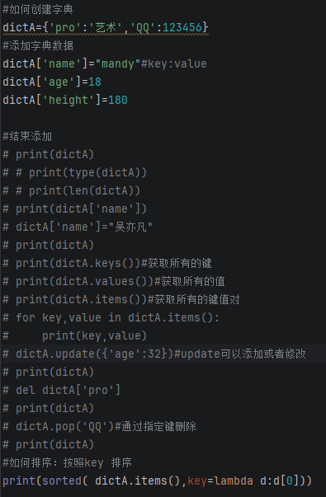
小结：共有方法 + * in
+ 拼接
*复制
In 对象是否存在，结果是bool
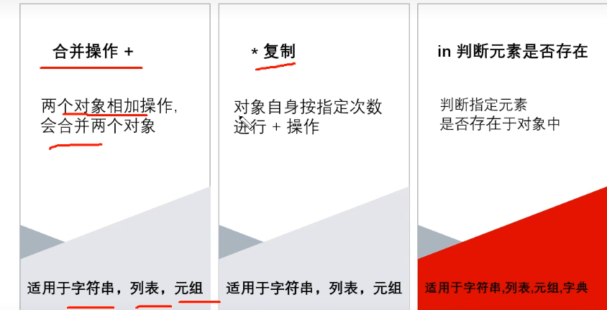
字典不是序列~~~
字典不是序列

元组是不变类型
切片建立在索引基础上
序列才有索引
所以字典无法切片

